Vizita de studiu
“Asigurarea calității prin rețelele parteneriale ale școlilor VET”
8-9 decembrie 2020
(în format online)
RAPORT
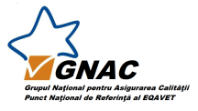

Contents

INTRODUCERE 2
SUBIECTELE PREZENTATE 2
REZULTATELE DEZBATERILOR 2
CONCLUZII 2

INTRODUCERE

Activitatea A7 din cadrul proiectului „European Quality Assurance in Vocational Education and Training - National Reference Points” (EQAVET-NRP-RO), număr de referință 608946-EPP-1-2019-1-RO-EPPKA3-EQAVET-NRP-RO, cofinanțat de Comisia Europeană prin programul ERASMUS+ , se referă la organizarea vizitelor de studiu în cadrul parteneriatului dintre Olanda, România și Suedia. Fiecare din cele trei state membre ale parteneriatului organizează un schimb de experiență pe o anumită temă. Tema vizitei de studiu din România a fost “Asigurarea calității prin rețelele parteneriale ale școlilor IPT” și s-a desfășurat în perioada 8-9 decembrie 2020, în format virtual, pe platforma ZOOM.
Inițial această vizită de studiu a fost planificată a se desfășura la Cluj-Napoca, în luna mai 2020, având ca partener Colegiului Tehnic de Telecomunicații Augustin Maior. Din cauza pandemiei cu covid 19, țara noastră a intrat în stare de urgență, prin urmare întâlnirile au fost interzise iar vizita de studiu a fost reprogramată, mai întâi pentru luna octombrie și apoi pentru luna decembrie. Pandemia a menținut restricțiile privind întâlnirile face-to-face așa că vizita de studiu a fost organizată în format on-line, în două sesiuni a câte 3-4 ore fiecare.
Obiectivele vizitei de studiu au fost:
- dezvoltarea culturii calității prin activități specifice în cadrul rețelelor parteneriale ale școlilor IPT
- diseminarea de bune-practici privind procesul de asigurare a calității în rețelele parteneriale
- analiza posibilității de extindere a rețelelor parteneriale a școlilor IPT la nivel european
La vizita de studiu au participat reprezentanți ai rețelelor parteneriale ale școlilor IPT din România ( profesori, reprezentanți ai companiilor partenere pentru practica elevilor, elevi), reprezentanți ai Inspectoratului Școlar Județean Cluj, experți CNDIPT din echipa de implementare a proiectului, reprezentanți ai punctelor naționale de referință din Olanda, Suedia și Slovenia.
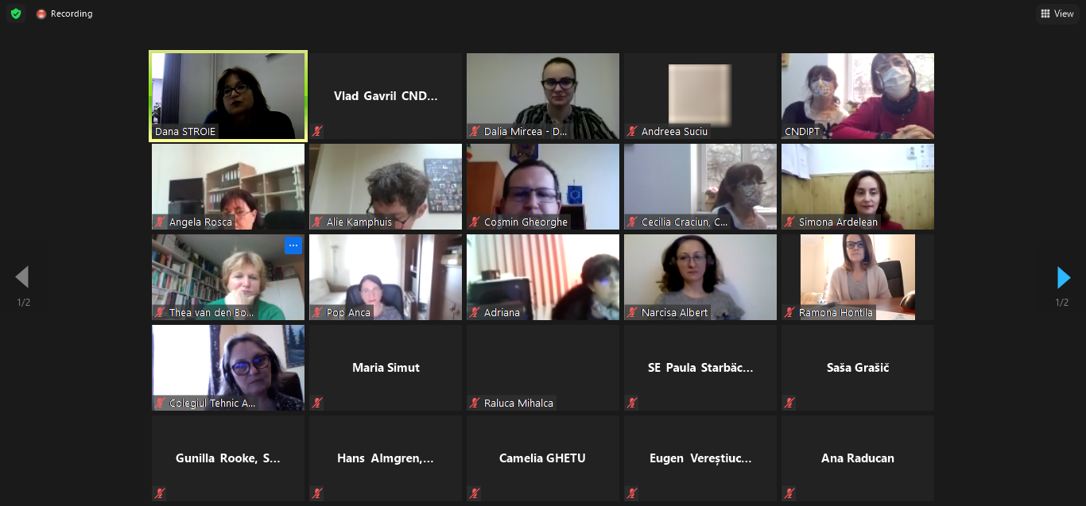

SUBIECTELE PREZENTATE

(Vizita de studiu a fost deschisă de domnul Sorin ION, secretar de sta în Ministerul Educației și Cercetării care subliniat rolul ersețial al școlilor IPT în procesul de îmbunătățire a calității educației și a formării profesionale. După cuvântul doamnei Dalia-Maria MIRCE-DĂRĂMUȘ, director al Centrului Național de Dezvoltare a Învățământului Profesional și Tehnic, a fost prezentată activitatea de colaborare a Inspectoratul Școlar Județean Cluj cu școlile IPT și cu comunitatea locală privind procesul de asigurare a calității)
Vizita de studiu a fost, în primul rând, o oportunitate de diseminare a bunelor practici în domeniul asigurării calității prin rețelele parteneriale ale școlilor IPT dar și un prilej de identificare a unor noi activități și instrumente de îmbunătățire a culturii calității și a posibilității de extindere a rețelelor parteneriale la nivel european. Subiectele prezentate au fost:
- Activitățile și rezultatele proiectului
În cadrul proiectului EQAVET-NRP-RO au fost planificate 60 de activități de învățare reciprocă și seminarii interactive organizate de cele 59 de școli IPT, membre ale rețelelor parteneriale. Domeniile de pregătire profesională pentru cele 10 rețele parteneriale sunt: 1. Agricultură, 2. Chimie industrială și protecția mediului, 3. Economic, 4. Comeț, 5. Electric/Energetic, 6. Electronică, Automatizări, Telecomunicații, 7. Industria textilă și a pielăriei, 8. Mecanică, 9. Turism, 10. Silvicultură și Industrializarea lemnului. Activitățile s-au pliat pe 6 direcții de acțiune:
- Îmbunătățirea învățării la locul de muncă în formarea profesională
- Creșterea atractivității programelor de formare profesională
- Dezvoltarea competențelor soft (comunicare, cooperare, inovație, IT, antreprenoriat)
- Dezvoltarea parteneriatelor și a colaborării (între scoală și agenți economici/comunitate locală, între unități școlare din țară și din UE, între profesori și tutori)
- Monitorizarea inserției profesionale a absolvenților și a programelor de formare
- Implementarea cerințelor din recomandarea EQAVET și a descriptorilor indicativi EQAVET+
Pentru o comunicare cât mai eficientă și pentru diseminarea bunelor practici s-a dezvoltat o platformă online care combină funcțiile specifice ale unui instrument de gestionare a unei comunități media privată. Platforma poate fi utilizată accesând link-ul http://retele.montivagant.ro , în urma solicitării de înscriere în rețelele parteneriale. În momentul de față sunt înregistrate 59 de școli IPT dar platforma rămâne deschisă tuturor școlilor IPT pentru înscriere. În plus față de activitățile propuse în proiect o parte din școlile din rețelele parteneriale au fost implicate și au participat la pilotarea instrumentului european SELFIE, modulul pentru învățare la locul de muncă.
Tot în cadrul școlilor din rețelele parteneriale s-a aplicat un chestionar de satisfacție a elevilor privind achiziționarea și evaluarea rezultatelor învățării, conform unei metodologii de colectare a feedback-ului elaborată în cadrul proiectului. Prin acest chestionar s-a dorit și testarea descriptorilor indicativi EQAVET+ . Rezultatele analizei feedback-ului au arătat că elevii sunt în general mulțumiți de modul de formare și evaluare a competențelor/rezultatelor învățării. Cele mai multe nemulțumiri au fost în legătură cu:
- dezvoltarea abilităților IT și utilizarea oportunităților oferite de tehnologia IT, în special la disciplinele de cultură generală
- dezvoltarea abilităților antreprenoriale
- posibilitatea de a-și exprima părerea în legătură cu nevoile lor de învățare, cu utilitatea subiectelor abordate, cu metodele de predare
- în urma evaluării nu au discuții individuale cu profesorii despre modul cum ar putea să-și îmbunătățească rezultatele învățării

- Rolul colaborării Inspectoratelor Școlare Județene cu școlile VET în furnizarea programelor de formare profesională
Colaborarea dintre inspectoratele școlare și comunitate/ agenți economici are rol în corelarea furnizării programelor de pregătire profesională cu cerințele pieței muncii și nevoia de forță de muncă a companiilor. Inspectoratul școlar monitorizează activitatea școlilor IPT și acordă sprijin în implementarea politicilor educaționale dar are și rol de control și evaluare externă a calității prin inspecțiile școlare. De asemenea inițiază, coordonează și implementează diverse proiecte prin care promovează IPT, crește atractivitatea formării profesionale și schimbă percepția față de noțiunea de meserie și meseriaș. Un exemplu bun de cooperare este proiectul C-Edu Cluster, un spațiu de dialog și abordări inovative în domeniul educației în care sunt implicați factori interesați de formarea profesională: ISJ Cluj, Primăria Cluj-Napoca, 6 universități din Cluj, companii, ONG-uri și școli IPT.
- Rețelele parteneriale din perspectiva școlilor IPT: avantaje și provocări
Experiența rețelei parteneriale R9. Turism: Activitățile desfășurate în perioada octombrie 2019- noiembrie 2020 au întărit colaborarea dintre școlile membre ale rețelei de turism și au constituit oportunități de diseminare a bunelor practici. Din martie 2020 acestea au fost mai întâi suspendate din cauza pandemiei covid19, în speranța revenirii la normalitate și apoi reluate în mediul virtual începând cu luna octombrie 2020. Membrii rețelei au făcut, prin intermediul acestor activități, o “călătorie” printre obiceiurile și produsele alimentare tradiționale preparate și prezentate de elevi – cărți de vizită pentru turismul din România, prin albumul de meserii din domeniul turismului cu ajutorul agenților economici, printre activitățile de promovare a turismului în zilele porților deschise în industria ospitalieră din România, printre provocările create de evoluția tehnologică în formarea profesională din domeniul turismului. Au fost prezentate și dezbătute metode inovative de formare a competențelor profesionale elevilor din domeniul turismului. Metoda firmei de exercițiu, inclusă în curriculum obligatoriu pentru profilul educațional servicii, se dovedește a fi o metodă interactivă și participativă agreată de profesori și elevi și care dezvoltă competențe cheie: comunicare, spirit antreprenorial, lucrul în echipă, competențe IT, inițiativă și spirit inovator.
Experiența Liceului Tehnologic Valeriu Braniște, Lugoj din rețeaua partenerială R7. Industria textilă și a pielăriei: Din participarea la activitățile rețelei parteneriale R7 s-au desprins trei idei principale:
- La sfârșitul zilei niciodată nu știi cine dă și cine primește ( învățăm unii de la alții)
- Dacă alții pot, putem și noi ( exemplul pozitiv trebuie urmat)
- Fiecare lucru bun începe prin pași mici (de la simplu la complex, perseverența duce la succes)
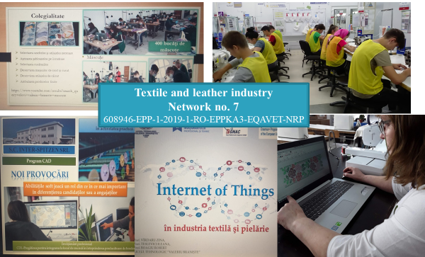
În centrul activității trebuie să stea lucrul în echipă ( coopetition, cooperare, competiție) ținând cont de internaționalizare și diversitate. Prin activitățile din rețeaua partenerială învățăm să lucrăm împreună, să cooperăm dar și să ne aflăm în competiție pentru a obține rezultate calitative.
Experiența rețelei parteneriale R5. Electric/ Energetic:

REZULTATELE DEZBATERILOR

CONCLUZII

